**Статья на тему «О чём расскажет почерк?»**

Выполнила ученица 7 «А» класса

Моисеенко Е.

Наверное, все хотя бы раз задавались вопросом «Почему у всех разный почерк, если все учатся писать одинаково?». Почерк начинает формироваться примерно в возрасте восьми - десяти лет, окончательно складывается только к двадцати, но может меняться в течение всей жизни. И может многое о нас рассказать. Об это можно узнать больше с помощью графологии. Графология — это наука, изучающая почерк и выявляющая психологические особенности человека по нему.

На почерк влияют: анатомические и физиологические особенности- какой рукой пишет человек, как держит ручку при письме, какого размера у него ладони и пальцы рук, какова привычная поза при написании текстов, степень подвижности и другие физические особенности строения руки, возраст, различные болезни; любые психологические факторы.

Почерк может рассказать о интеллектуальных способностях, эмоциональном интеллекте, зрелости личности, уровень жизненной энергии, интроверсию или экстраверсию, склонности к лидерству, к агрессии, конфликтность, психологическое неблагополучие, усталость и многое де и отдельные призраки рассказывают нам о характере человека.

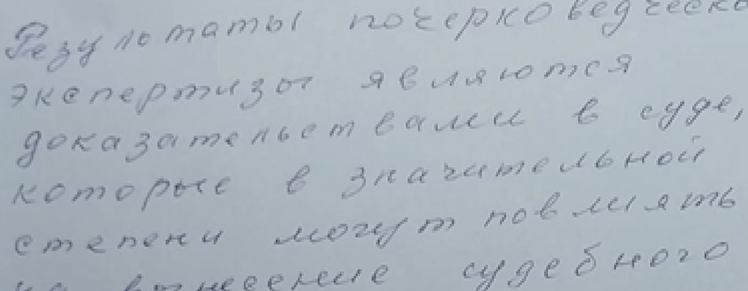Например, так выглядит почерк человека, который много мечтает. Все буквы написаны раздельно, немного «вьются» и строка идёт вверх.

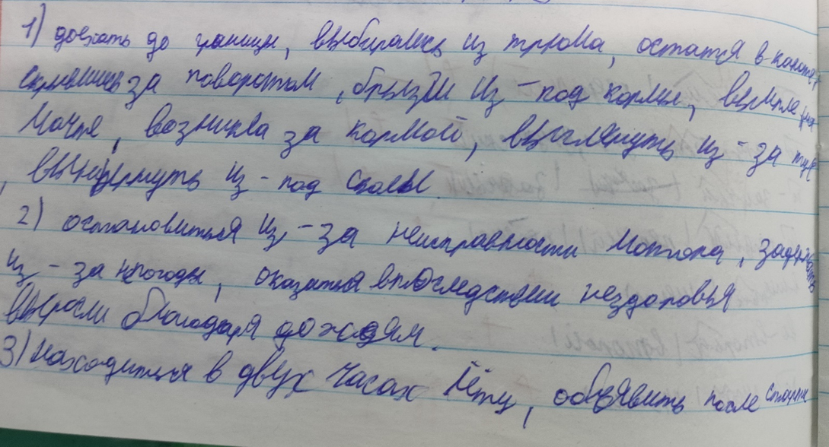

Неразборчивый почерк может говорить и о неустойчивость, агрессии, и о высоком интеллекте, и о психологических болезнях. Данный почерк указывает не неусидчивость и раздражительность. Так как буквы не только неразборчивые, но они еще словно разбросаны по строке и иногда слипаются в кучу, хотя этот признак может говорить о неуверенности тоже. Буквы словно растянуты, что подтверждает вспыльчивость характера.

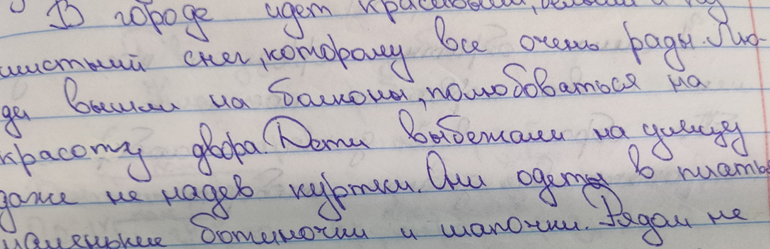

Наклон в лево присутствует у людей, которые не зависят от общественного мнения. Хотя форма букв этого почерка указывает на неравнодушное отношение к людям, всё же человек не будет сильно выискивать истину в людях и пытаться с ними спорить.

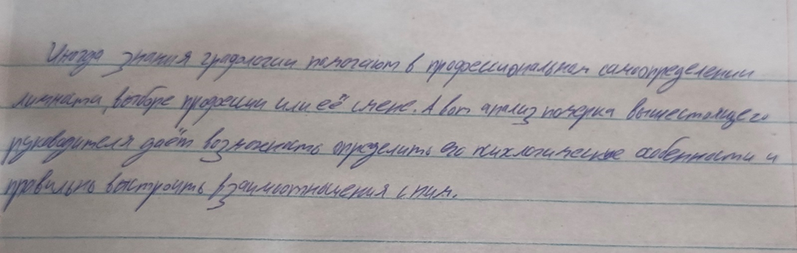

Если у человека часто меняется почерк вне зависимости от настроения, а неизвестно

от чего, то такой человек так же ведет себя и в жизни. Разнообразие в почерке это и разнообразное поведение. Такие люди часто пытаются вести себя как-то иначе или сдерживать себя в чем-либо. Это и частая смена настроения, неопределенность, скованность в возможностях.

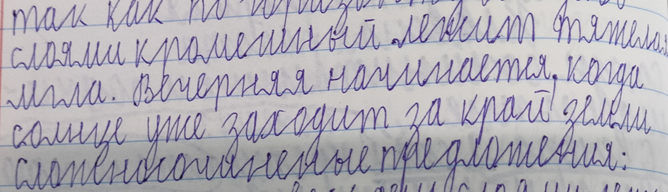

Крупный почерк- общительность. Люди с таким почерком относятся к экстравертам. Также если почерк был бы более угловатым, то человек с таким почерком уже бы мог быть очень агрессивным и лицемерно относиться к остальным. Даже несмотря на то, что данный почерк не сильно угловатый и ровный этот человек всё равно обидчив. Он старается казаться сильнее и увереннее, чем есть на самом деле- его почерк иногда выходит за низ строки.

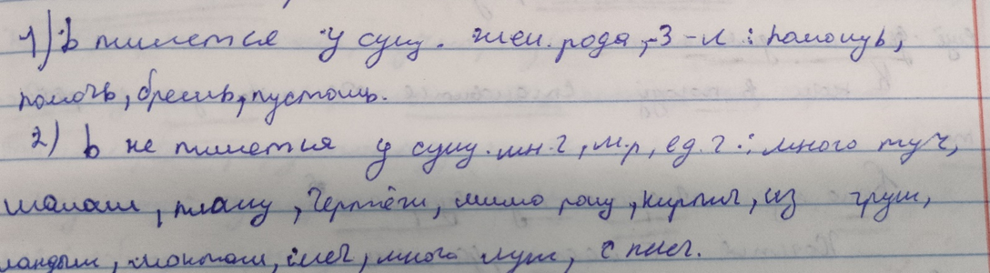

Мелкий почерк же наоборот присутствует у интровертов. Однако если к мелкому почерку еще будет относиться маленькое расстояние между букв, то это про молчаливость переживаний. То есть такие люди могут чувствовать «камень» на душе из-за чувства недосказанности.

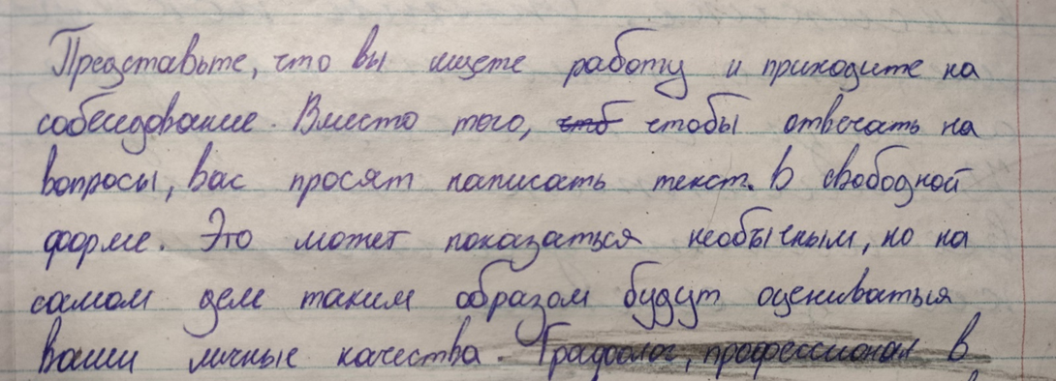

Отсутствие петель и использование печатных букв - человек скромен.

Исходя из анализов, можно сказать, что ни один признак нельзя использовать как абсолютную истину о характере, его нужно обязательно сопоставлять с остальными признаками. Ведь один и тот же признак может говорить о чем-либо разном.

Почерк способствует раскрытию индивидуальных особенностей человека. Так же с помощью его можно сделать вывод не только об уровне грамотности человека, но и о его умении излагать свои мысли, передавать собственные чувства и состояние. По одному лишь почерку можно узнать интеллектуальные способности, эмоциональный интеллект, зрелость личности, уровень энергии, интроверсию/экстраверсию, конфликтность, психологическое неблагополучие, усталость, комплексы. В процессе взросления люди наблюдают, что почерк постоянно меняется. По-другому и быть не может ведь развитие, обучение, пережитый опыт оставляют отпечатки в нашем сознании и бессознательном. Также вы можете заметить, что в состоянии напряжения ваш почерк меняется. В определённых условиях рука как бы не слушается. Но при этом нельзя сказать, что почерк меняется полностью, ведь ядро личности остается.